实验8 构件图

1. 实验内容
请绘制构件图,如图1-1所示.
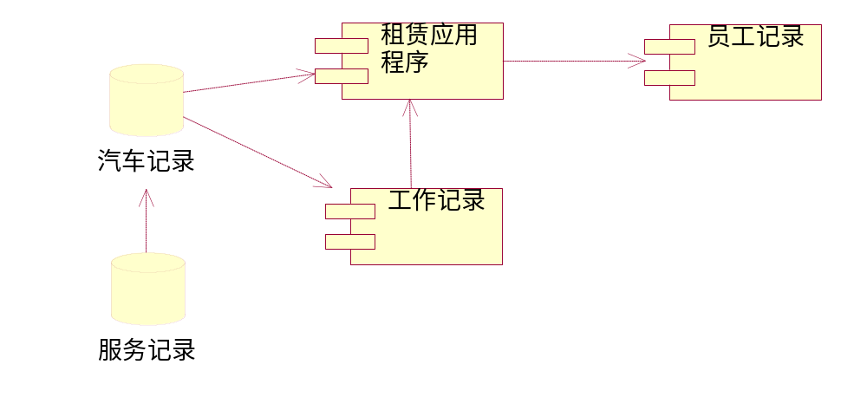
图1-1 构件图

2.实验步骤

2.1 创建构件图
步骤：
1）右击浏览器窗口中的Component View，弹出快捷菜单；
2）选择New→ Component Diagram，系统自动在Component View下增加一个项目名：NewDiagram。我们把项目名改为:我的构件图
3）双击文本”我的构件图”，该构件图就在模型窗口中打开，如图1-2所示。
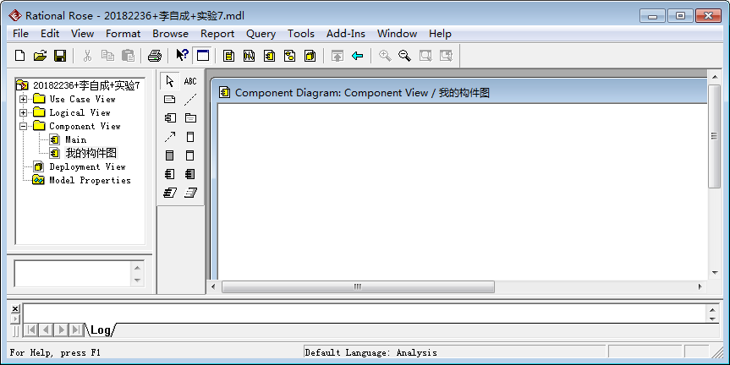
图1-2 创建构件图

2.2 向构件图中添加构件
步骤：
1）在工具箱中，点击Component按钮，然后在要放置构件的位置处点击一下，就创建了一个构件。把构件的名字改为：汽车记录。如图1-3所示
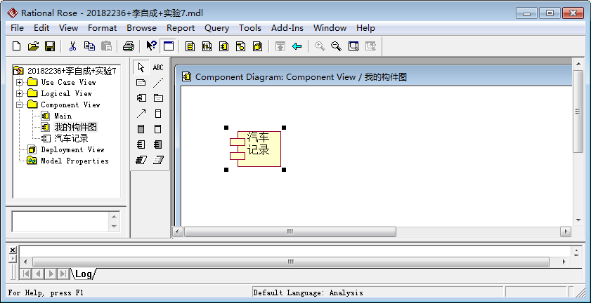
图1-3 添加构件
2）右击”汽车记录”图标，选择Open Specification，打开构件规范窗口，将General标签页中的“stereotype”项设置为：Database（构件的类型设为数据库），如图1-4所示。

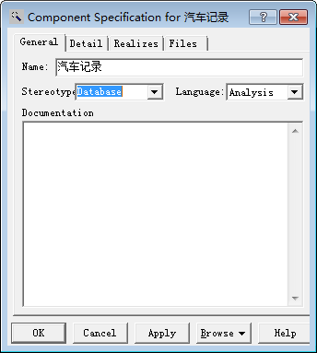
图1-4 设置构件类型
3）点击”OK”按钮，完成构件类型设置。
同理，重复1~3步，添加其它构件并设置构件类型后，如图1-5所示。

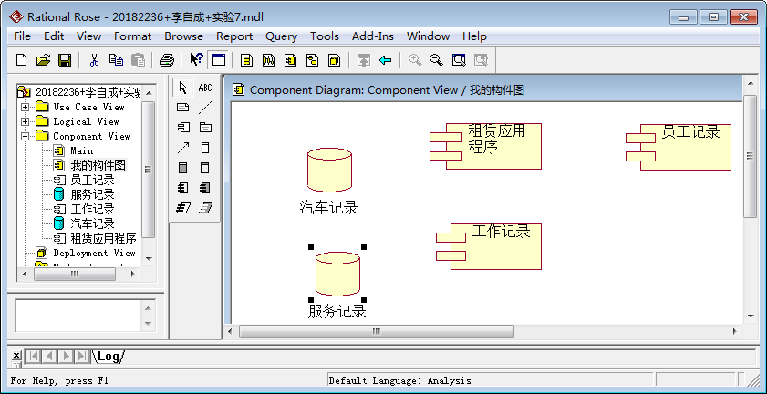
图1-5 添加构件

2.3 在构件之间添加关系
步骤：
- 在工具箱中，点击Dependency按钮；
- 在”服务记录”图标上压下鼠标左键（不要松手），拖动鼠标到”汽车记录”图标后放开鼠标，就创建了一个依赖关系，如图1-6所示
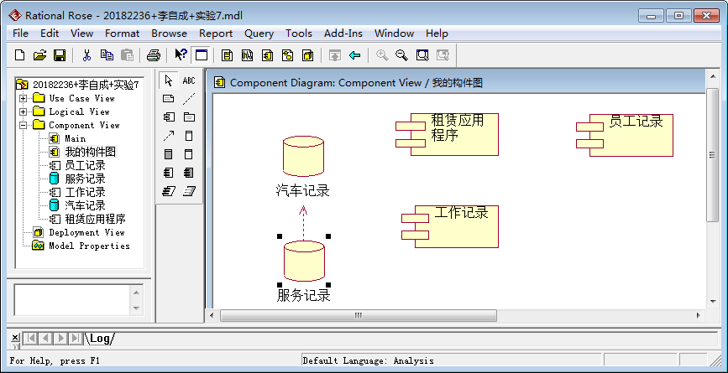
图1-6 创建关系

重复以上步骤，给其它构件添加依赖关系，如图1-7所示。

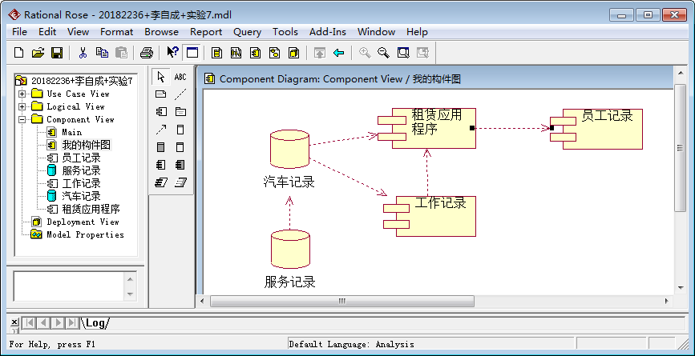
图1-7 构件图

3. 作业

请绘制ATM系统的构件图
理解： 例如我们用C++建立系统，每个类有自己的头文件和体文件，因此图中每个类映射自己的构件，例如ATM屏幕类映射两个ATM屏幕构件。这两个ATM屏幕构件表示ATM屏幕类的头和体。阴影构件称为包体，表示C++中ATM屏幕类的体文件(.cpp)，构件版型是package body。无阴影的构件称为包规范，这个包规范表示C++类的头文件(.H)，构件版型是package specification。构件ATM.exe是个任务规范，表示处理线程，是一个可执行程序。
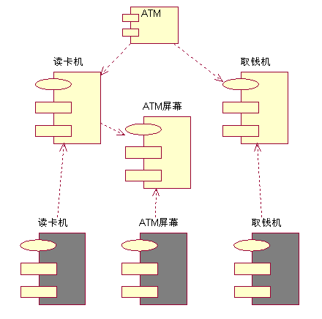
图1-8 ATM系统

